مؤسسة التربية والتعليم الخاصة ملتقى العلوم السنة الدراسية :2023- 2024
المستوى: الثانية متوسط المدة: ســاعـــتـــان

التمرين الأول:
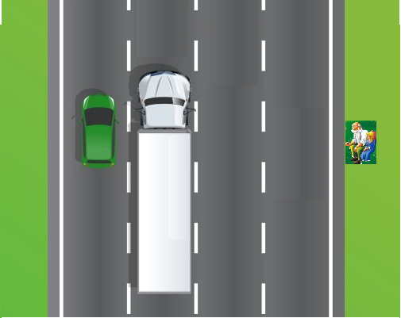
- اثناء جلوس أسامة مع جده على الرصيف مرت عليهما سيارة وشاحنة تسيران بنفس السرعة في طريق مستقيم كما في الوثيقة المقابلة :
- اكمل الجدول بوضع متحرك او ساكن.
الجسم المرجع | الشاحنة | السيارة | الطريق
الشاحنة
السيارة
الطريق

- ما نوع مسار كل من السيارة والشاحنة؟...........................................................................................
- اذا علمت ان السيارة قد انطلقت على الساعة 09:30 صباحا من الجزائر العاصمة ووصلت على الساعة 13:30مساءا الى مدينة سطيف حيث قطعت السيارة مسافة قدرها 280km .
- ما هو الزمن الذي استغرقته هذه السيارة للوصول الى مدينة سطيف؟........................................
- احسب السرعة المتوسطة لهذه السيارة؟..............................................................................................
………………………………………………………………………………………………
التمرين الثاني :
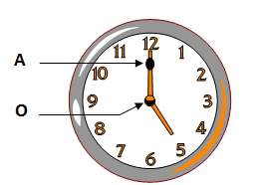
- لديك النقطتين A ، O من عقارب ساعة و المشار إليهما في الشكل(1):
- ما نوع حركة النقطة (A): ...........................................
- ما نوع حركة النقطة (O): ..........................................
- ما نوع حركة عقارب الساعة : ..........................................

- لديك المواضع المتتالية لحركة سيارة خلال فترات زمنية متساوية.

- نقول عن سرعة السيارة أنها ................... لأن ..........................................

إلـــيـــــــك الشكـل (2) التــــــــــــــــــالـــي :
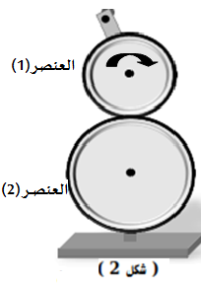
- حدد طريقة نقل الحركة في الشكـل(2)؟....................................................................
- مــــــاذا نسمـي العنصـــر رقــــــــم 1 و2؟.
.................................................................................................
...........................................................
- حدد على الشكل جـهة دوران للعنصـر رقـم (2)
....................................................................................

صفحة 2 من 2
- كـيف نـجعل العنصرين لـهمـا نفس جـهــة الــــدوران ؟ وضـح ذلك برسـم
....................................................................................................................
.....................................................................................................................
................................................................................................

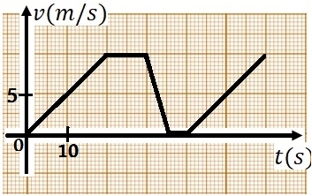
الوضعية الإدماجية :
يمثل المخطط المقابل سرعة سيارة تسير على طريق مستقيم
بدلالة الزمن.
- كم من مرحلة في المنحنى .......................................................................

- أكمل الجدول التالي :
المرحلة | المجال الزمني | نوع السرعة | طبيعة الحركة
◆
❖
⬥



- ما هي قيمة السرعة عند الحظات الزمنية t =10s و t =30s
...........................................................................................................
..........................................................................................................
- ما هو الزمن المستغرق في المرحلة الاخيرة
.....................................................................................................................

بالتوفيق و النجاح
أستاذ المــــــــادة

صفحة 1 من 2

